**Bestyrelsesmøde**

Hos Alice

Kastanievej 10

**Dagsorden**

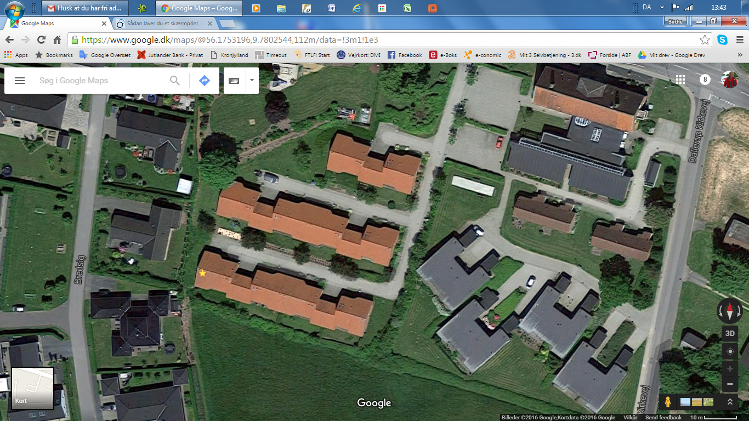ABF Sorringhus

21-1-2025

1. **Godkende sidste referat og denne dagsorden: ok**
2. **Orientering Jens:**

Nyt aftaleindlån i Kronjylland: 600.000 kr til 1,563% i rente.

Materiale afleveret til revisor Deloitte, balance 31.12.2024 og tilrettet budget 2025.

Vi får erhvervskroner rabat på vores kreditforeningslån i 2025 er det 11.758,00 kr fratrækkes bidraget.

1. **Gennemgå balancen og budget:** Balance 31.12.2024 og budget 2025 vedlagt
2. **: Hæk ved vej 1 og fællesareal:** Hæk fjernes af hensyn til rotteplage. Der besluttes på generalforsamlingen om der skal genplantes.
3. **: Dræn og buske fjernes:** JK Entreprise bliver færdig i ca. uge 5.

1. **: Generalforsamling:** I år bliver det den 26. februar kl. 18,00, bestyrelsen er vært ved et stykke smørrebrøg, øl, vand og kaffe. Afholdes på Sorringhus. Tilmelding til Alice senest 20.2.2025

1. **:**
2. **Eventuelt:** Intet

1. **Næste møde:** 27 marts kl. 13,00 hos Tommy. 12.6. kl. 13,00 ved Linda, 25.9. kl. 13,00 ved Alice,